Проект «Насекомые – наши друзья»
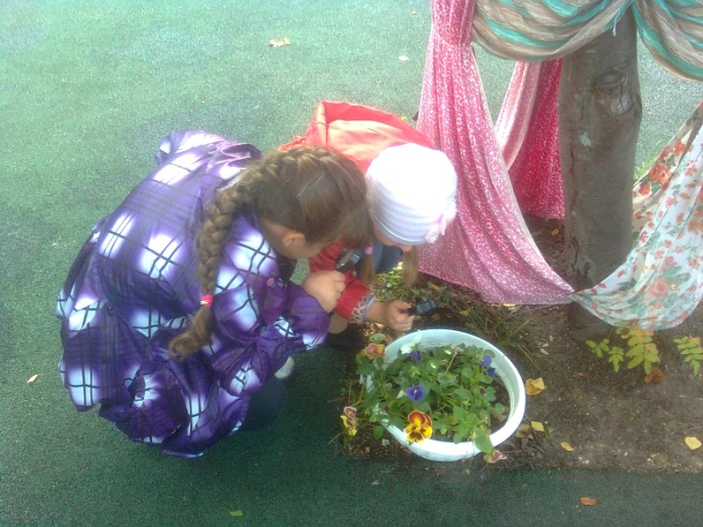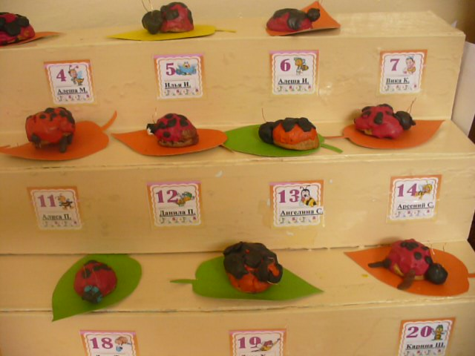
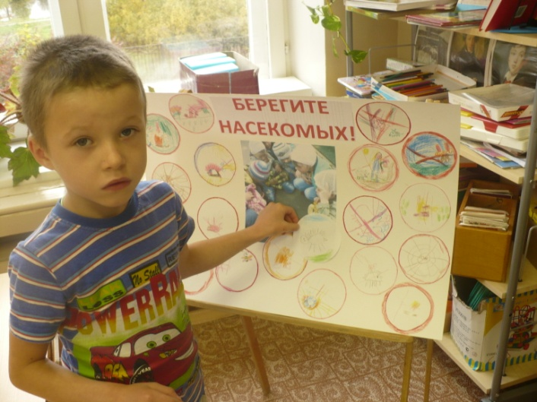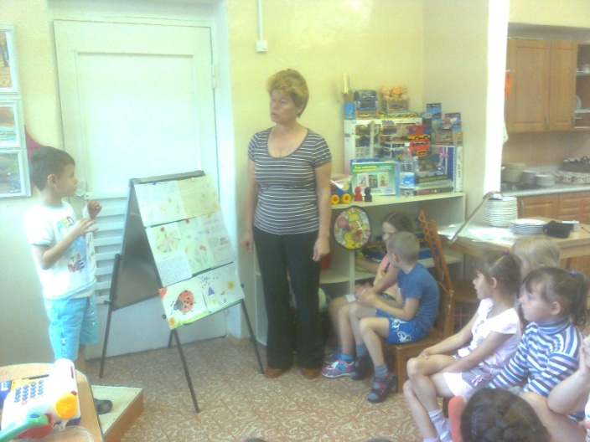
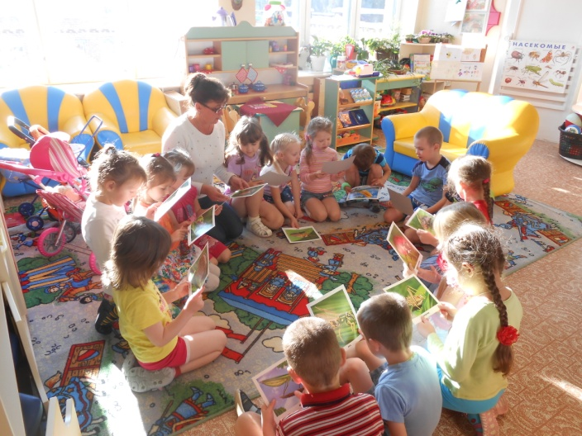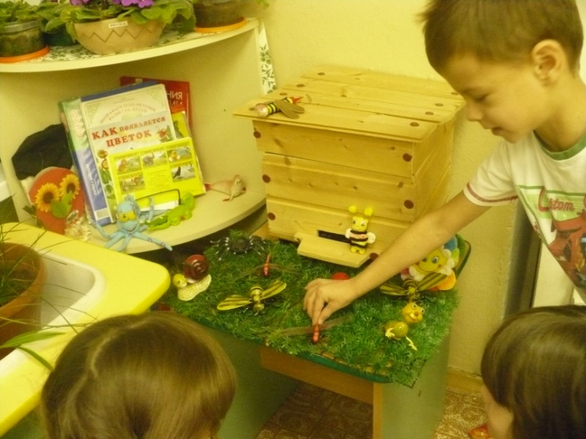
Тип проекта: исследовательско-творческий.
Продолжительность проекта: долгосрочный.
Участники проекта: дети старшей группы, воспитатели Криставчук В. А. и Бердникова Н. В., музыкальный руководитель Трунова Л. И., родители воспитанников.
Актуальность проблемы: наблюдая за насекомыми, дети выражали радость и интерес, некоторые из них – пугались. Были и такие малыши, которые предлагали уничтожать насекомых. В ходе диалога выяснилось, что знания дошкольников о насекомых очень скудные. Отсюда возникла проблема: «Нужны ли насекомые? Какую пользу они приносят? Друзья ли мы насекомым?».
Цель проекта: создать условия для расширения представлений детей о мире насекомых, приобщить к правилам безопасного для человека и окружающего мира природы поведения.
Задачи:
1. Развивать познавательный интерес к миру насекомых, поощрять любознательность и поисковую деятельность о жизни насекомых, их строении, способах передвижения.
2. Содействовать активизации совместной деятельности со сверстниками, родителями и педагогами.
3. Развивать творческие способности в продуктивных видах деятельности.
4. Воспитывать бережное, экологически грамотное отношение к природе.
Ожидаемые результаты:
- дети должны владеть обобщающим понятием «насекомые», знать и называть насекомых (бабочка, муравей, жук, пчела, шмель, кузнечик, божья коровка и др.);
- иметь простейшие представления о некоторых особенностях внешнего вида (форма тела, шесть пар ног, наличие крыльев), способах передвижения (прыгает, ползает, летает, бегает), издаваемых звуках (жужжит, стрекочет), где и как зимуют насекомые;
- уметь изображать насекомых, используя различные материалы;
- знать о пользе, которую приносят людям и растениям;
- знать, что насекомые жалят, защищаясь при угрожающей им опасности;
- повышение уровня экологических знаний родителей.
Этапы реализации проекта:
- Накопление информации по теме проекта: проведение консультаций, оформление выставки детской литературы, сбор коллекции игрушек-насекомых, информационно-справочного материала для родителей.
- Обсуждение целей и задач с воспитателями, детьми, родителями.
- Подбор наглядных материалов: фото - и видео сюжетов, тематических картин и иллюстраций о насекомых, их образе жизни.
- Подбор художественной и энциклопедической литературы, предварительное чтение рассказов, стихов, загадок по теме проекта и т.п.
- Подготовка материалов для организации продуктивной и познавательно исследовательской деятельности: материалы для изготовления журналов, книжек-малышек по теме проекта; материалы для изготовления декораций к сказкам, костюмов, шапочек насекомых; шапочки к сюжетно-ролевым играм, материалы для изготовления творческих работ по теме проекта (картинки, трафареты, краски, природный материал, пластилин) и т.п.
Продуктивный этап
Формулируем проблему проекта
Проект начали с вопросов: Нужны ли насекомые нам и природе? Почему дети уничтожают насекомых? Знают ли дети, какие насекомые живут рядом с нами, по какой причине насекомые жалят и кусают? Знают ли дети, как насекомые зимуют? Приносят ли они пользу или вред? Где можно взять информацию по теме?
Предложили детям «волшебным способом» превратиться в насекомых и изнутри прочувствовать ситуацию: мысленно дойти от своей группы до прогулочной площадки, а затем предложили нарисовать картинку на тему «Легко ли быть маленьким насекомым на большой планете Земля?»
У детей возник интерес к изучению данной темы, дети прониклись проблемой: жизнь у шестиногих малышей не безопасная.
Обсуждая эту проблему, следует подвести детей к тому, что прежде чем планировать конкретные действия, сначала следует больше узнать о насекомых, чтобы, помогая, не навредить, определить источники, из которых дети смогут получить знания.
Сотрудничество с семьёй:
Консультации для родителей: «Как привить любовь к природе», «Первая помощь при укусах насекомых».
Родители записывают, придуманный ребёнком, рассказ о насекомом, помогают оформить рисунками.
Родители с детьми оформляют книжки-малышки по теме «Эти удивительные насекомые».
Основные направления реализации проекта по образовательным областям:
Разделы программы | Виды детской деятельности
Физическое развитие | - Утренняя гимнастика «Насекомые»  - Гимнастика пробуждения «Бабочка»  - Физкультминутки: «Поднимайте плечики! Прыгайте кузнечики»,  «Вот выходим мы на луг…», «Божьи коровки» и т.д.  - Подвижные игры: «Медведь и пчелы», «Найди свой цветок», «Солнышко и дождик»  Пальчиковая гимнастика: «Пчела», «Божьи коровки», «Трудолюбивая пчелка» и др.  Дыхательное упражнение: «Отправь пчелку за нектаром» (дидактическая настольная игра)
Социально-коммуникативное развитие | Беседы:  - «Маленькие, но многочисленные обитатели планеты»  - «Эти удивительные насекомые»  - «Роль насекомых в жизни человека»  - «Какие насекомые первыми появляются после зимы»  - «Муравьи – санитары леса»  - «Дружные трудолюбивые пчелы»  - «Живые цветы» (о бабочках)  - «Таинственный мир насекомых»  - «Насекомые и цветы созданы друг для друга»  Беседы по ОБЖ:  - «Осторожность на лугу» (насекомые обижают, защищаясь)  - «Что делать, если ужалила пчела?»  Беседы о трудолюбивых насекомых  - Подготовка и показ сказки «Божья коровка – черная головка»  - Цикл игр-путешествий на «Планету насекомых» с зарисовкой ее обитателей  - Игра в сказку по мотивам произведения «Муха-Цокотуха» К.Чуковского  - Игры дидактические: «Летает – не летает», «Четвертый лишний», «Сложи картинку», «Найди пару», «Назови правило», «Бабочка выбирает любимый цветок»
Познавательное развитие | - Наблюдение за насекомыми в природе  - Рассматривание альбома и энциклопедии «Насекомые»,  - Исследование: «Какие цветы нравятся пчелам больше всего?», «Куда ведут дорожки муравьев?»  - Презентация детских работ по теме «Насекомые – наши друзья»  - Вечер загадок о насекомых  - Беседы с детьми: «Кто такие насекомые?», «Где дом у насекомых?», «Кто, как, где спит?», «Кто живёт в подземном царстве?», «Бывают ли насекомые детёнышами?», «Насекомые в природе нашего края" и др.  Дидактическая игра «Закончи предложение»
Художественно-эстетическое развитие | - Лепка «Божьи коровки на листике», «Улитка»  - Рисование «На лесной полянке»  - Выпуск плаката «Берегите насекомых!»  Ручной труд:  - Изготовление бабочек из осенних листьев, бумажных салфеток  - «Божьи коровки», «Стрекозы» из природного материала  - Конструирование из бросового материала «Гусеницы», «Паучки»  - Организация выставки детских книг и энциклопедической литературы о природе и насекомых  - Чтение и заучивание стихов о насекомых, загадок, считалок, пословиц, чистоговорок и т.д.  -Чтение и обсуждение произведений: К.Чуковского «Муха-Цокотуха», «Тараканище»; В.Драгунского «Он живой и светится»; Ю. Дмитриева «Зоопарк на столе», «Стреляющий жук»; Г. Ганейзера «Кузнечик-невидимка»; К. Ушинского «Капустная белянка»; Н. Сладкова «Теплая струйка», «Отчаянный путешественник», «Спящие красавицы», «Медовый дождь», «Бабочки», «Бабочка и солнце», А. Бианки «Как муравьишка домой спешил», «Паучок – пилот»  - Музыкальное игровое упражнение «Гусеница»  - Слушание  Н.А.Римский-Корсаков «Полет шмеля», В. Ребиков «Вечер на лугу», С. Майкапар «Мотылек»  - Этюд  «Пляска бабочек» муз Е.Тиличеевой  - Пение  «Не обижайте муравья» муз. Г.Гладкова, слова В.Степанова
Речевое развитие | - Презентация детских работ «Насекомые – наши друзья»  - Подготовка и выступление детей на празднике «Насекомые – наши друзья», на вечере развлечений «В гостях у пасечника»  - Беседы с детьми по теме проекта, заучивание литературного материала

Продукт проектной деятельности
Устройство клумбы и посадка цветов для привлечения бабочек и пчел, книжки-малышки (совместная деятельность детей с родителями); рисунки детей на тему «Легко ли быть насекомыми на планете Земля?»; альбом рисунков «Насекомые на лугу», плакат, созданный детьми, «Берегите насекомых!»; праздник «Насекомые – наши друзья», в рамках которого: сказка «Божья Коровка-черная головка», просмотр презентации «Берегите природу», изготовление подарков для гостей – бабочек из бумажных салфеток; журнал «Насекомые – наши друзья», проиллюстрированный детьми с последующей презентацией.
Заключение:
Реализация данного проекта научила дошкольников сравнивать, анализировать, делать выводы. Дети приобрели новый опыт поисково-исследовательской деятельности. В процессе работы над проектом дошкольники рассматривали насекомых, отмечали их роль в природе и в жизни человека. На основании исследования пришли к выводу: необходимо сохранять и бережно относиться к насекомым. Благодаря проведенной работе, наши дети осознанно могут ответить на вопрос, почему необходимо бережно относиться к насекомым.
Список литературы:
- Н.Е. Веракса, А.Н. Веракса. Проектная деятельность дошкольников. М. «МОЗАИКА-СИНТЕЗ», 2013
- С. Н. Николаева « Юный эколог» Программа экологического воспитания в детском саду - М., «МОЗАИКА-СИНТЕЗ», 2010.
- Е.И. Зотова. Знакомим дошкольников с миром животных. М. «Просвещение», 1982
- Т.А. Шорыгина. «Насекомые. Какие они?». М. «Гном», 2013
- Д.Н. Колдина. «Планета насекомых» художественный альбом для занятий с детьми 5-6 лет.
Материалы Интернет-ресурса.

